КРАЕВОЕ ГОСУДАРСТВЕННОЕ БЮДЖЕТНОЕ ПРОФЕССИОНАЛЬНОЕ ОБРАЗОВАТЕЛЬНОЕ УЧРЕЖДЕНИЕ
«КРАСНОЯРСКИЙ СТРОИТЕЛЬНЫЙ ТЕХНИКУМ»

ПМ.01«Техническое обслуживание и ремонт автомобильного транспорта»
УП.01.01 монтажно-демонтажная

Тема урока: Разборка и ремонт коробки передач и раздаточной коробки
Цель: Научиться выбирать последовательность выполнения работ вспомнить теоретические знания и применить их на практике
Ход урока:

Внимательно изучить
РАЗБОРКА КОРОБКИ ПЕРЕДАЧ И ДЕФЕКТОВКА ЕЕ ДЕТАЛЕЙ
ПРЕДУПРЕЖДЕНИЕ
Если в процессе ремонта коробки передач заменялась хотя бы одна из следующих деталей: картеры сцепления или коробки передач, корпус дифференциала или подшипники дифференциала, то необходимо подобрать регулировочное кольцо подшипников дифференциала.
Вам потребуются: ключи «на 10», «на 12», «на 13», «на 17», торцовые головки «на 10», «на 13», «на 17», отвертка, пассатижи.
Очистите ее от грязи и вымойте снаружи.
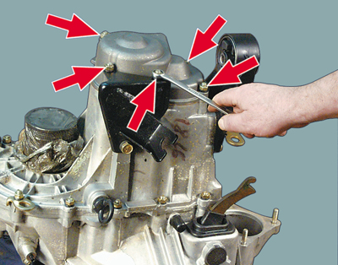

2. Установите коробку передач вертикально вверх. Отверните шесть гаек крепления задней крышки.
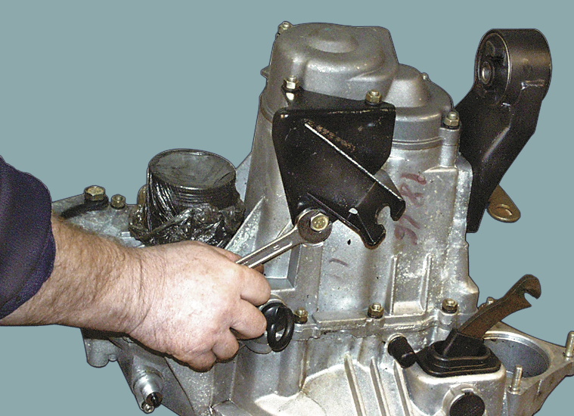

3. Выверните болт крепления и снимите кронштейн троса сцепления.
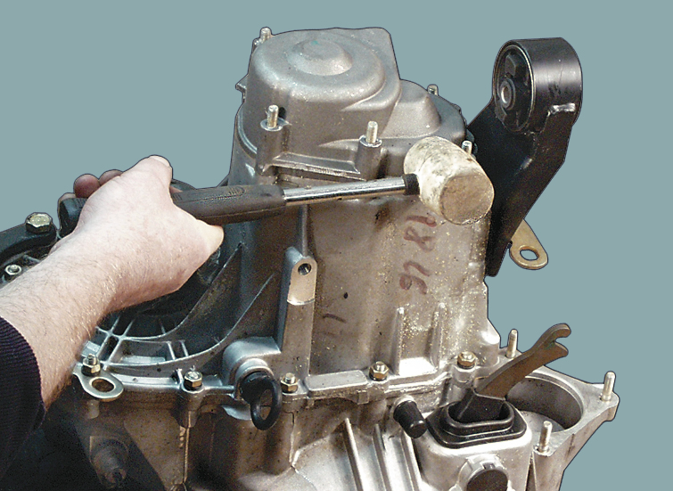

4. Аккуратно строньте с места ударами резинового молотка заднюю крышку.
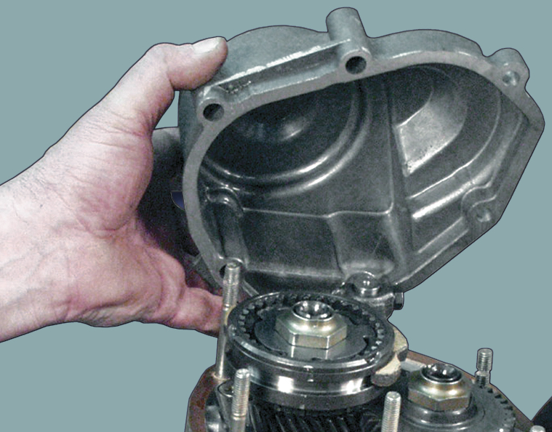

5. Снимите заднюю крышку с картера коробки передач...
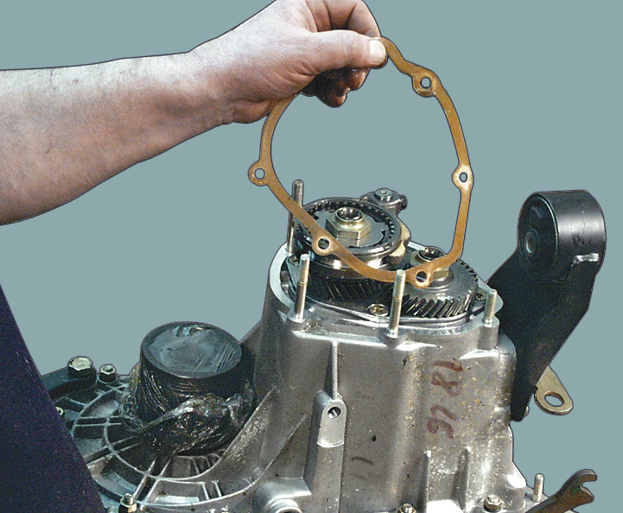

6. ...и уплотнительную прокладку крышки.
ПРЕДУПРЕЖДЕНИЕ
Снимайте уплотнительную прокладку аккуратно, поскольку неповрежденную прокладку при сборке можно установить вновь.
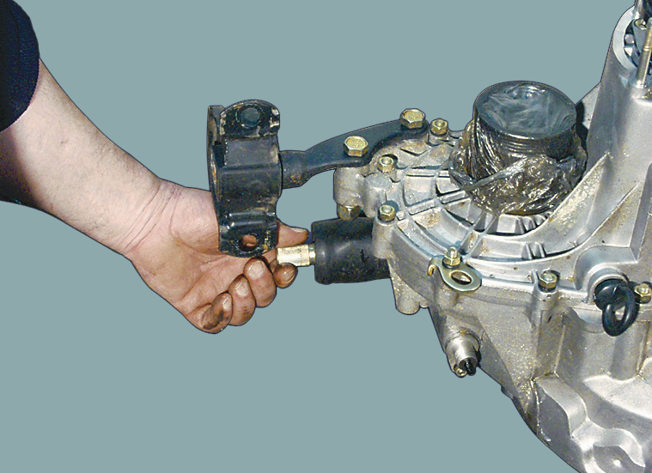

7. Включите III или IV передачу.
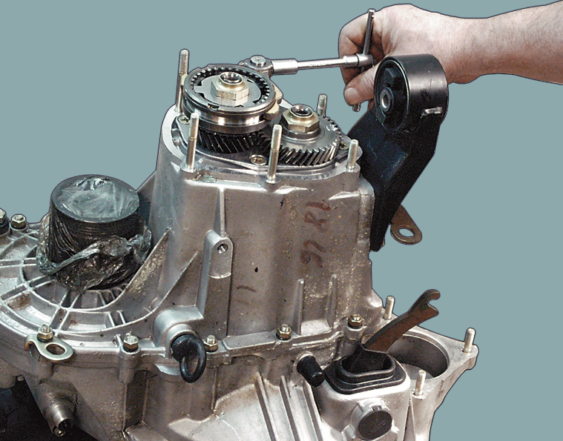

8. Выверните болт крепления вилки V передачи и включите V передачу, переместив вниз муфту синхронизатора вместе с вилкой так, чтобы шлицы муфты вошли в зацепление с шестерней.
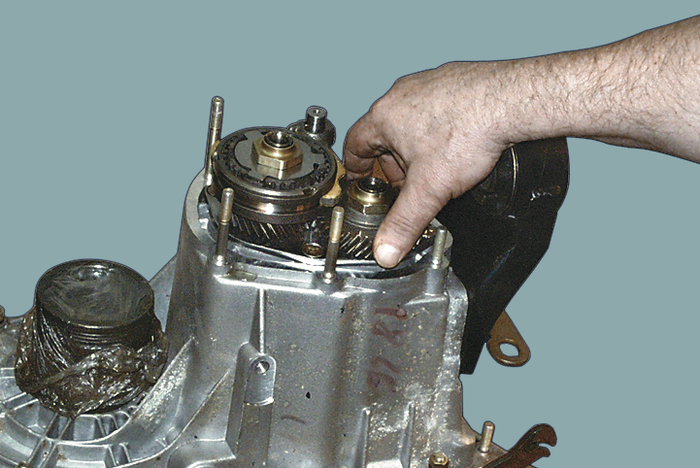

9. Убедитесь, что валы не проворачиваются.
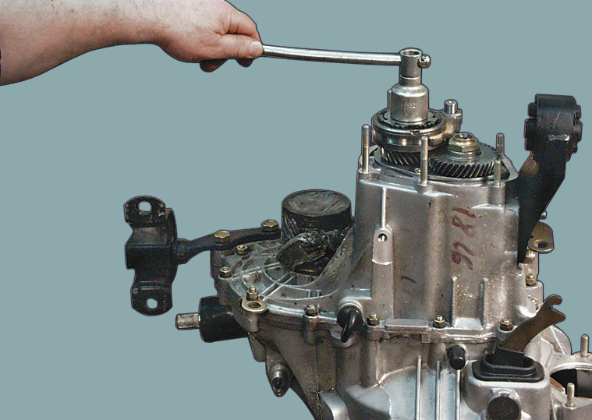

10. Расконтрите и отверните гайки на вторичном...
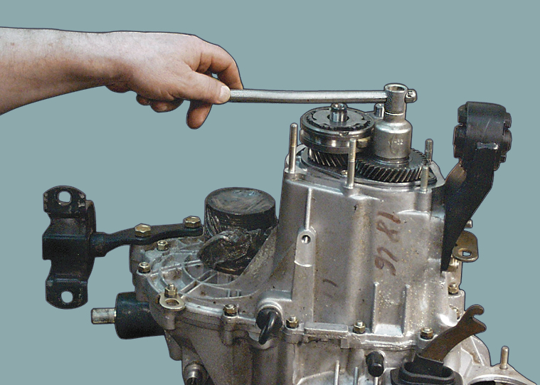

11. ...и первичном валах.
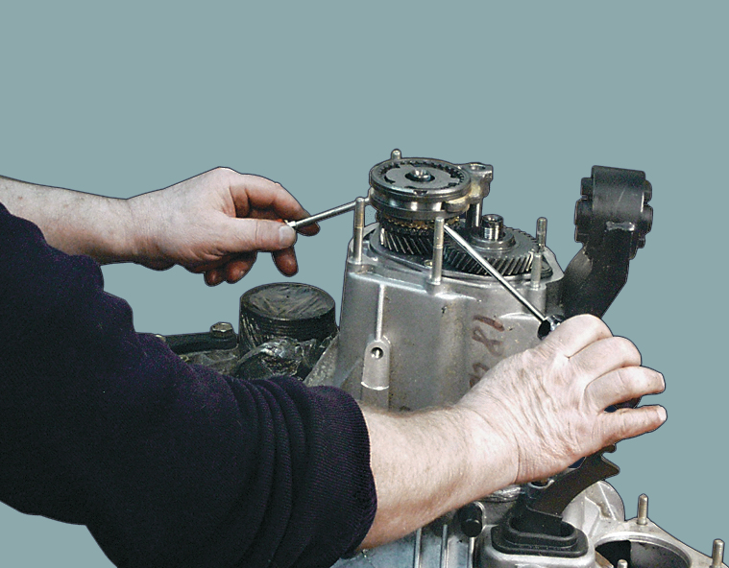

12. Подденьте отвертками за ступицу синхронизатор V передачи...
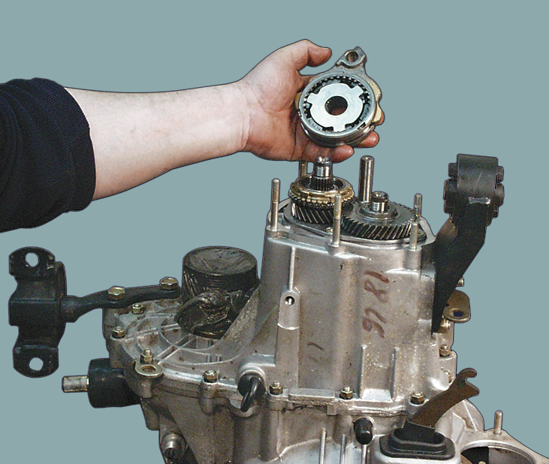

13. ...и снимите его вместе с вилкой. Выньте вилку из муфты.
ПРЕДУПРЕЖДЕНИЕ
Снимать синхронизатор надо осторожно. Следите, чтобы муфта синхронизатора не сошла со ступицы – могут рассыпаться подпружиненные фиксирующие шарики синхронизатора.
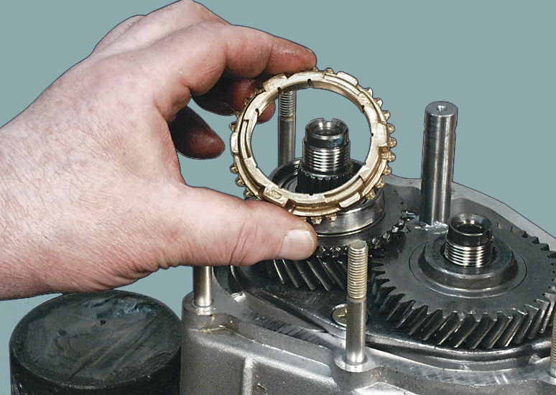

14. Снимите блокирующее кольцо синхронизатора V передачи.
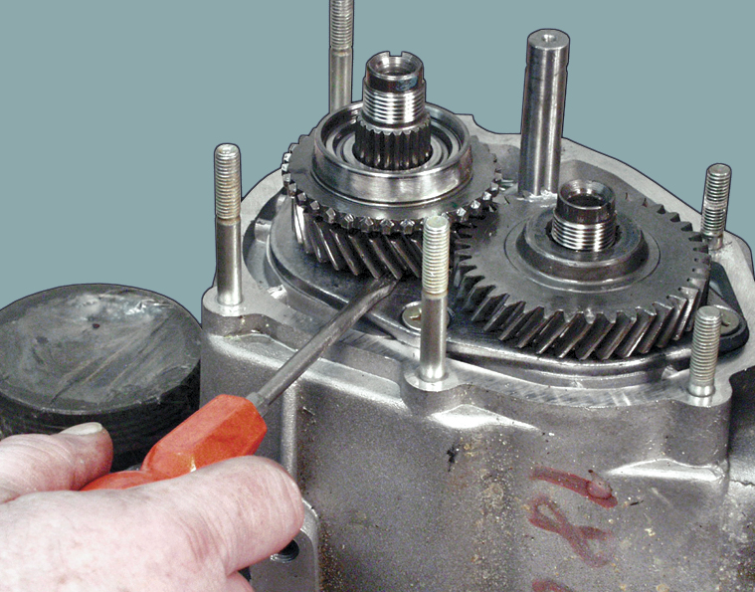

15. Подденьте отверткой ведомую шестерню V передачи...
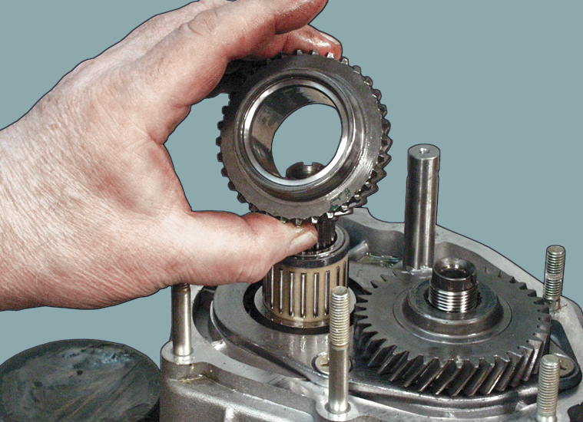

16. ...и снимите ее с вторичного вала.
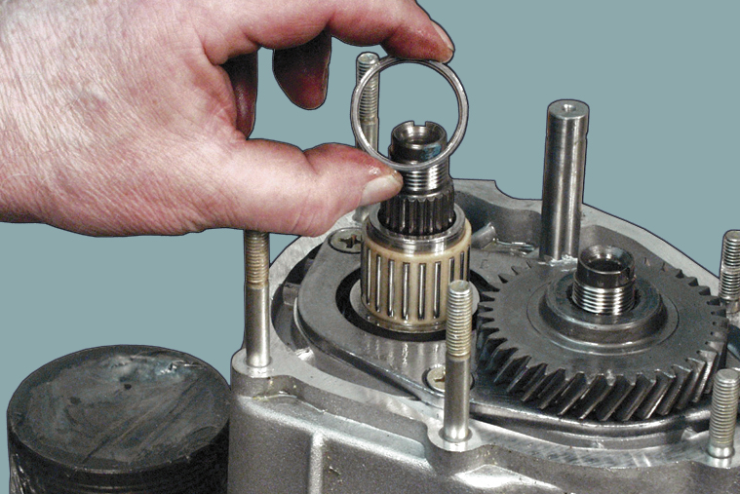

17. Снимите упорное кольцо игольчатого подшипника.
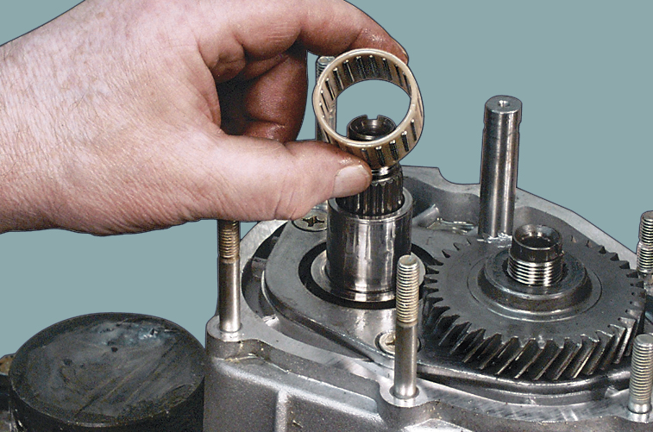

18. Снимите игольчатый подшипник шестерни V передачи.
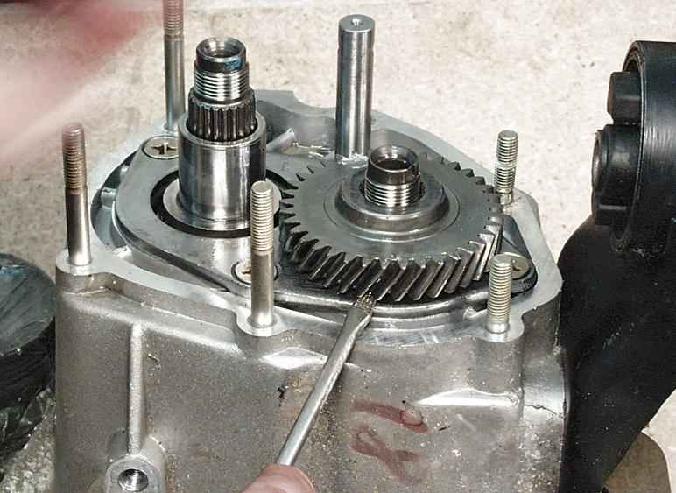

19. Подденьте отверткой ведущую шестерню V передачи...
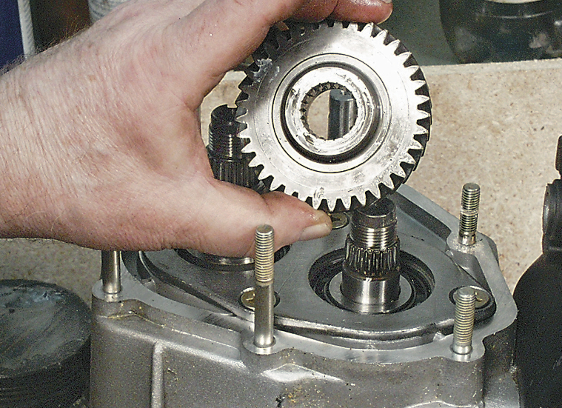

20. ...и снимите ее с первичного вала.
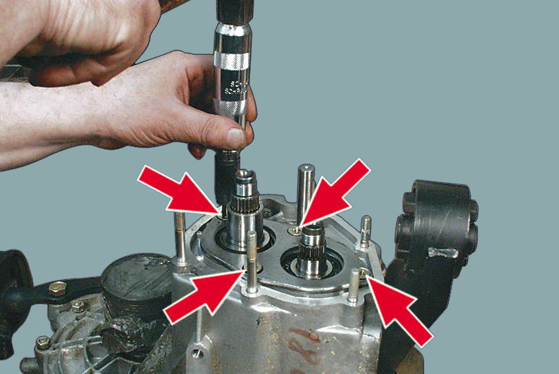

21. С помощью ударной отвертки выверните четыре винта крепления пластины подшипников...
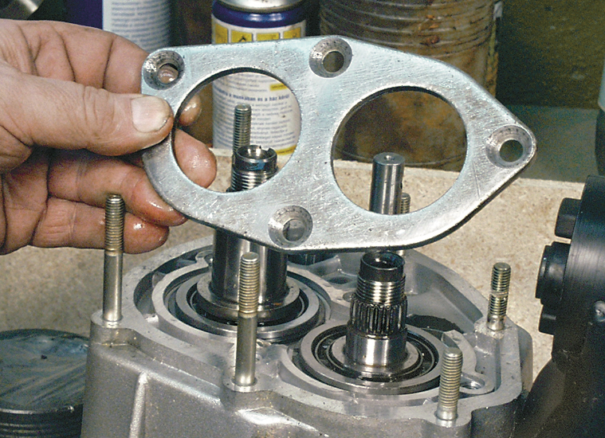

22. ...и снимите пластину.
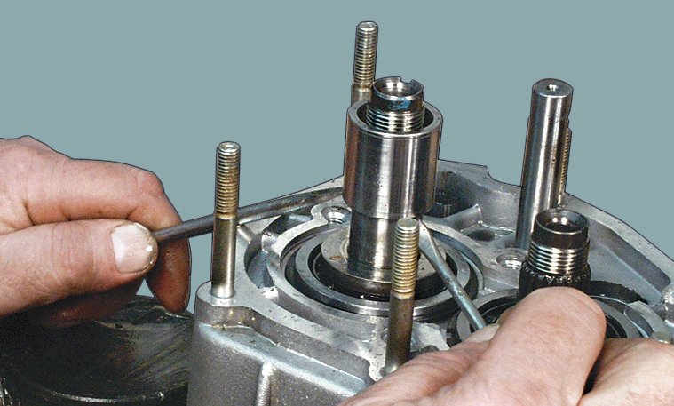

23. Подденьте отвертками и снимите с вторичного вала втулку игольчатого подшипника V передачи.
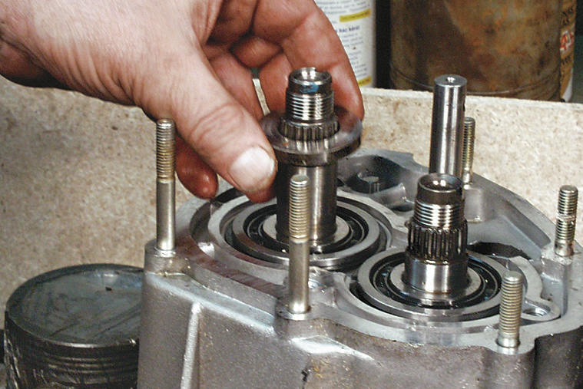

24. Снимите упорную шайбу с вторичного вала.
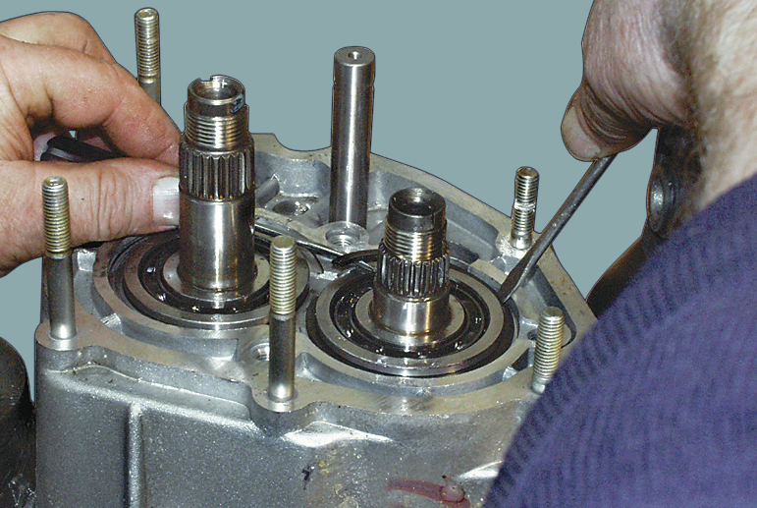

25. Снимите стопорное кольцо подшипника первичного вала. Для этого подожмите одной отверткой стопорное кольцо к кольцу подшипника, а другой отверткой выведите кольцо из канавки.
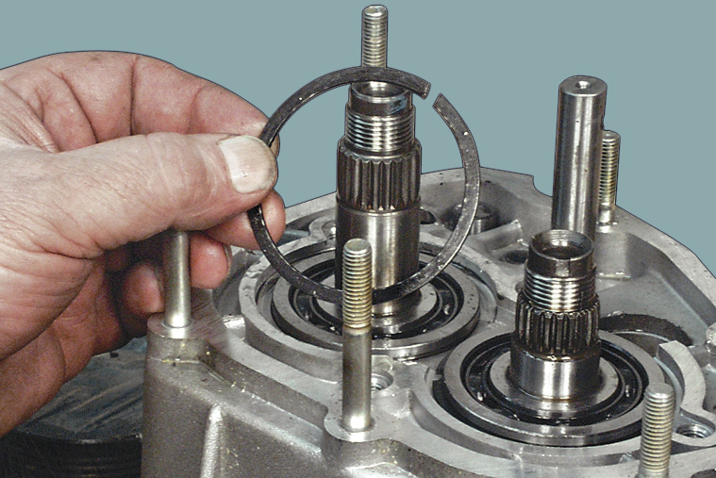

26. Аналогичным образом снимите стопорное кольцо подшипника вторичного вала.
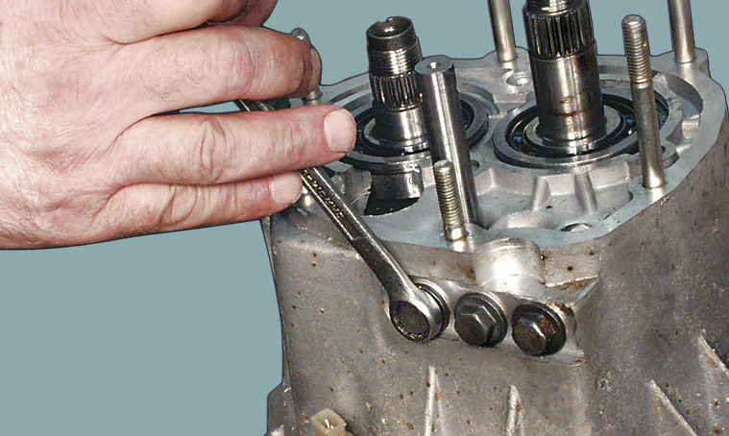

27. Выверните пробку фиксатора.
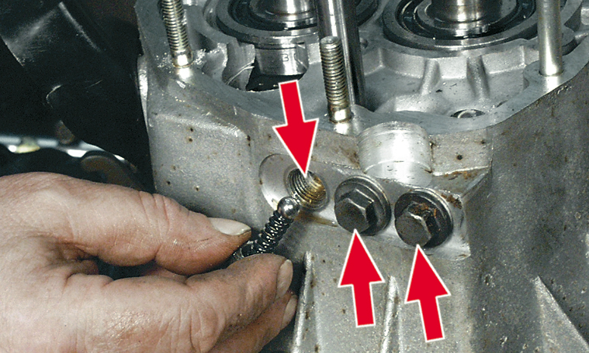

28. Осторожно извлеките шарик фиксатора с пружиной. Аналогичным образом извлеките еще два фиксатора.
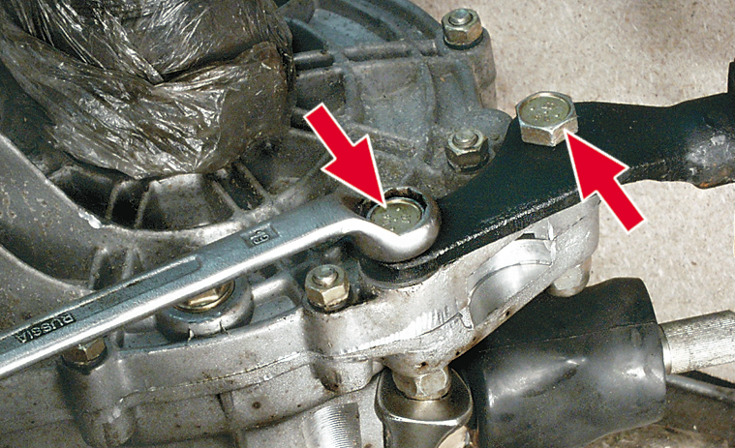

29. Выверните два болта крепления...
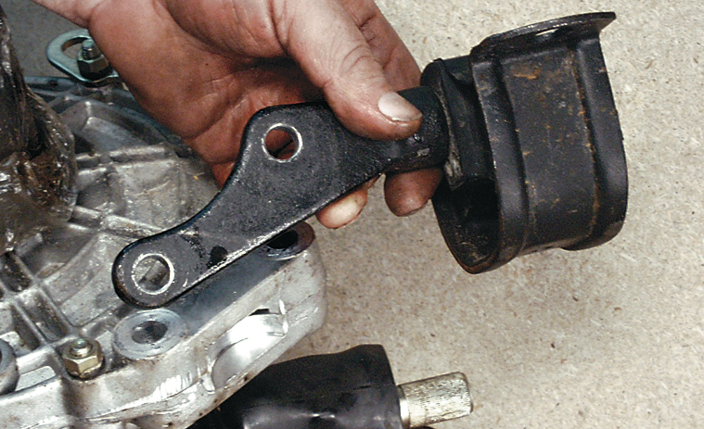

30. ...и снимите заднюю опору силового агрегата.
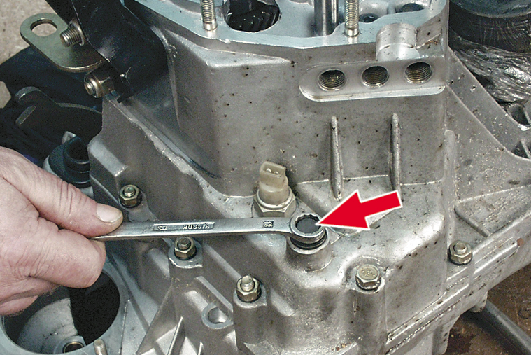

31. Выверните пробку фиксатора заднего хода. Наклоните коробку и извлеките шарик фиксатора с пружиной.
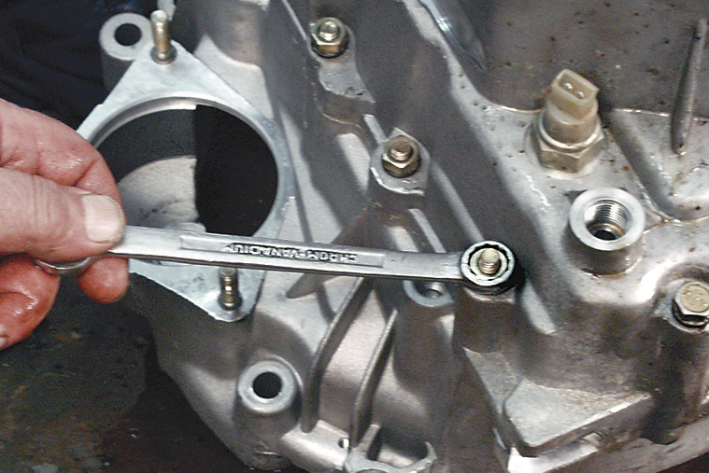

32. Отверните двенадцать гаек и выверните болт крепления картера коробки передач к картеру сцепления.
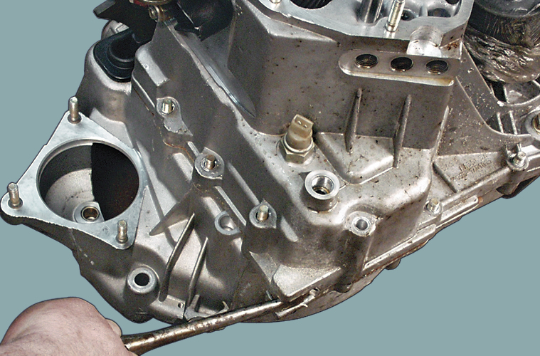

33. С помощью большой отвертки аккуратно разъедините картеры сцепления и коробки передач.
ПРИМЕЧАНИЕ
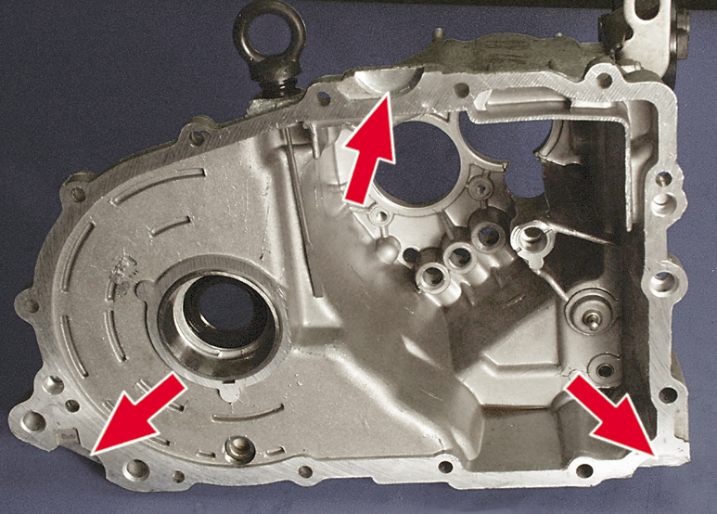

Между картерами есть три места, куда можно вставить отвертку, чтобы не повредить уплотнительную прокладку. Поочередно вставляйте в эти пазы отвертку и аккуратно покачивайте до тех пор, пока картеры не разъединятся.
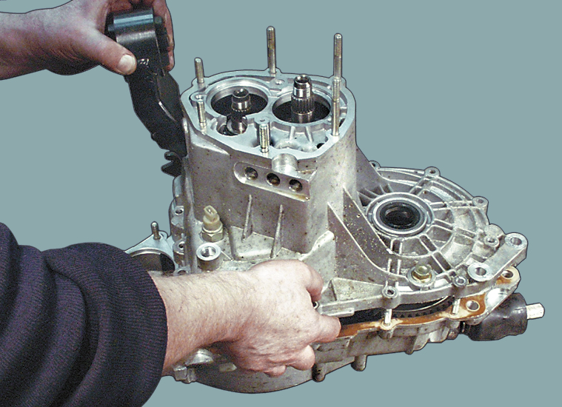

34. Снимите картер коробки передач.
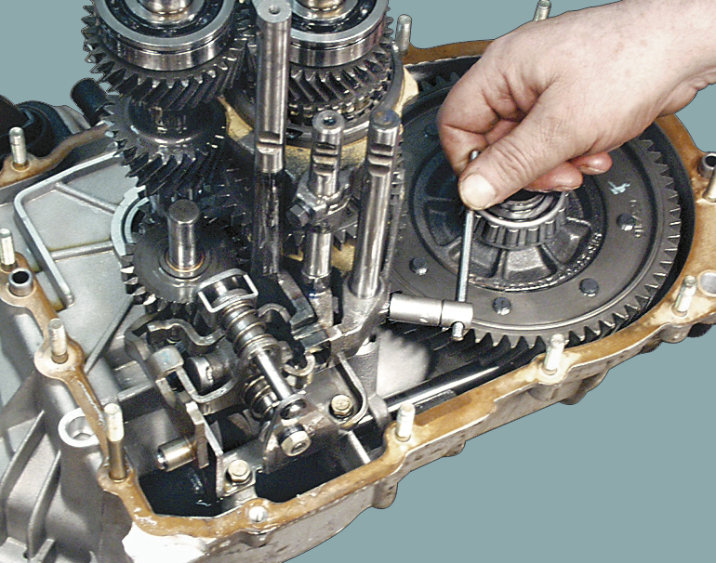

35. Выверните болт крепления вилки переключения I и II передач.
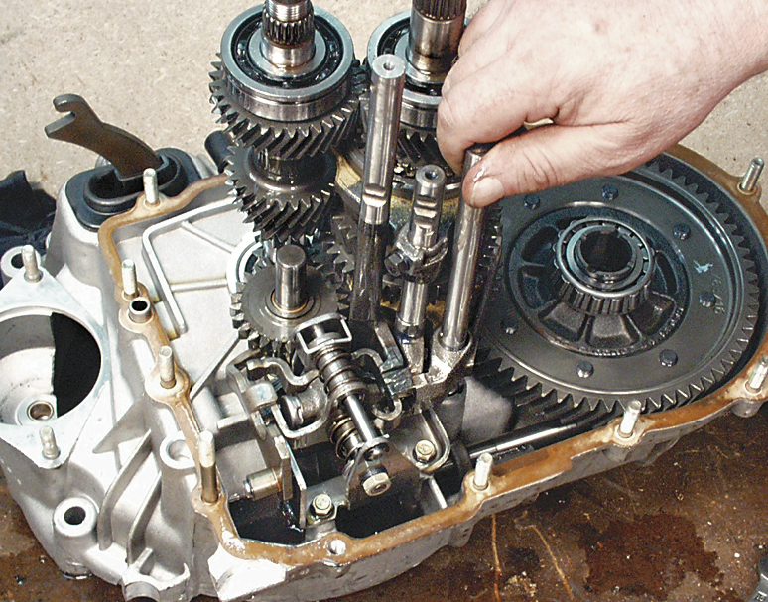

36. Приподнимите шток и снимите его вместе с вилкой переключения I и II передач.
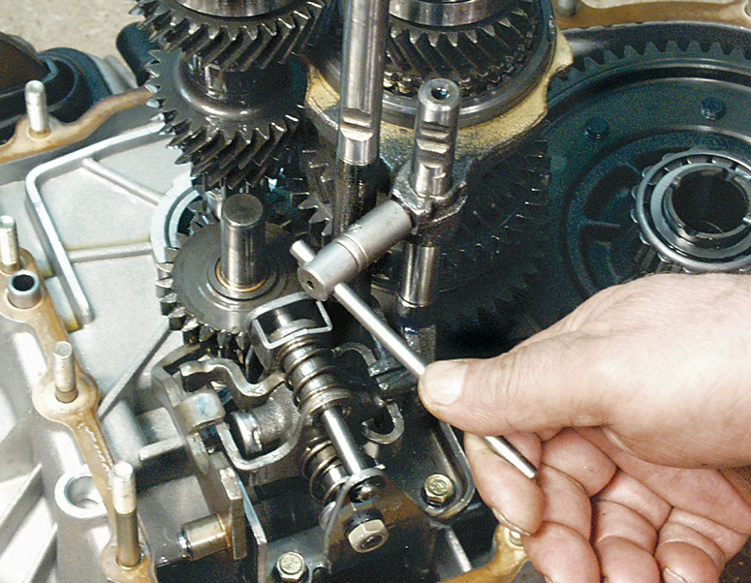

37. Выверните болт крепления вилки переключения III и IV передач.
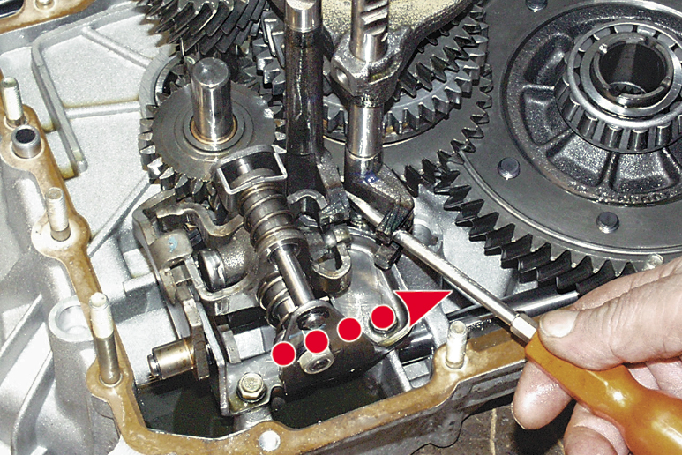

38. Выведите головку штока из зацепления с рычагом...
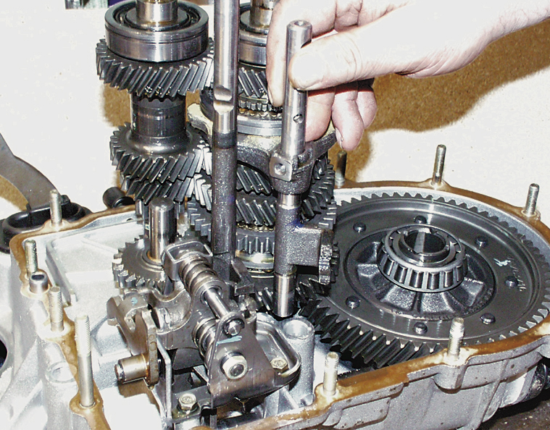

39. ...и снимите его вместе с вилкой.
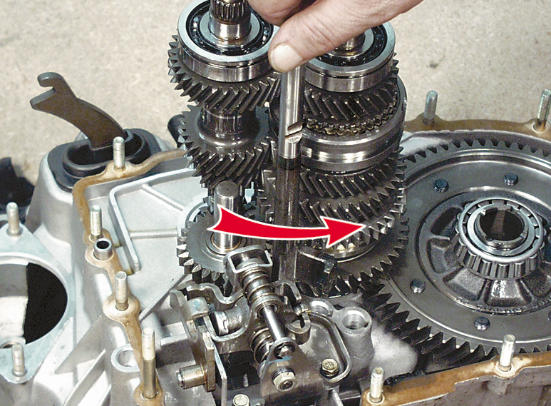

40. Поверните шток вилки V передачи, выведя его головку из рычага. Выньте шток.
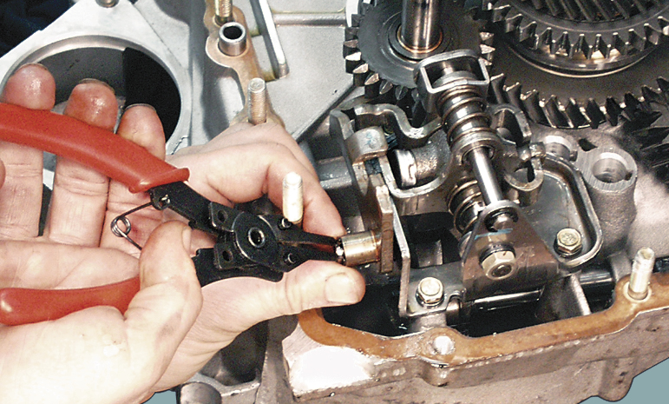

41. Снимите стопорное кольцо.
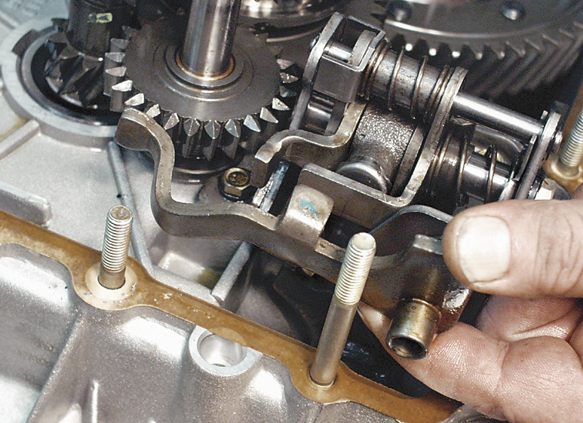

42. Снимите вилку включения заднего хода.
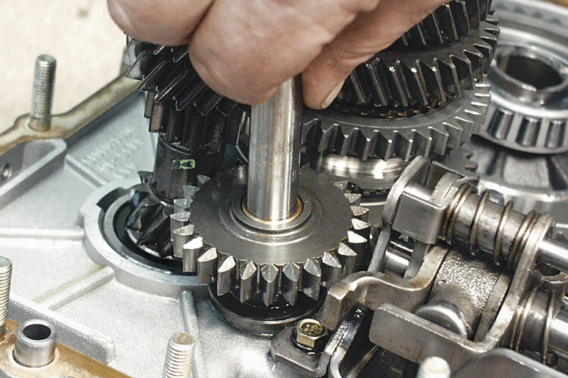

43. Снимите шестерню заднего хода с осью.
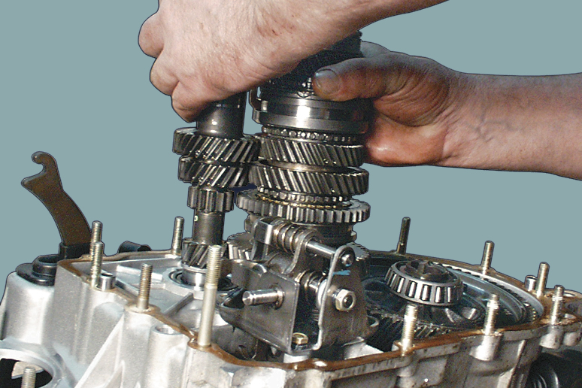

44. Слегка покачивая, выньте одновременно первичный и вторичный валы.
ПРИМЕЧАНИЕ
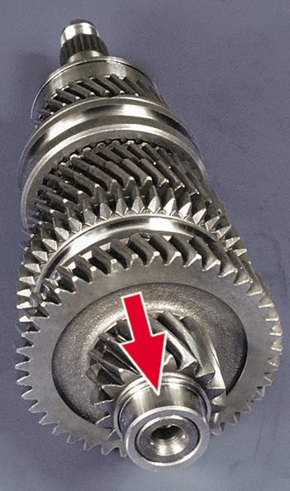

При снятии обоих валов коробки передач внутренние кольца передних подшипников остаются на валах.
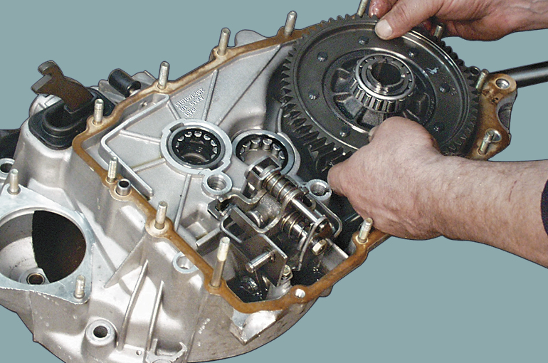

45. Выньте ведомую шестерню главной передачи вместе с дифференциалом.
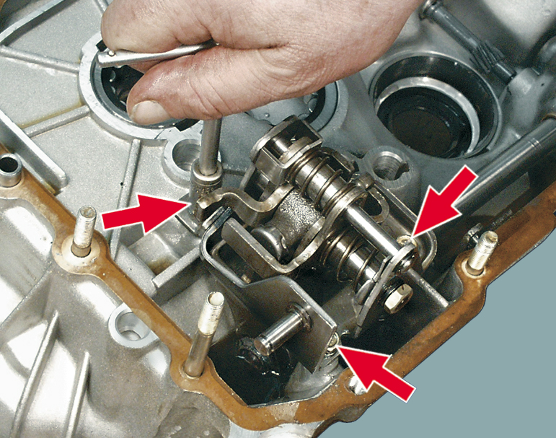

46. Выверните три болта крепления...
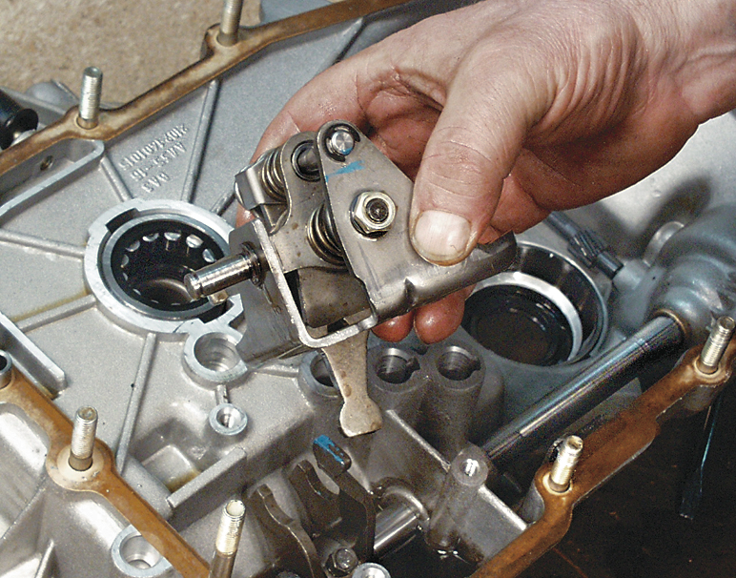

47. ...и снимите механизм переключения передач.
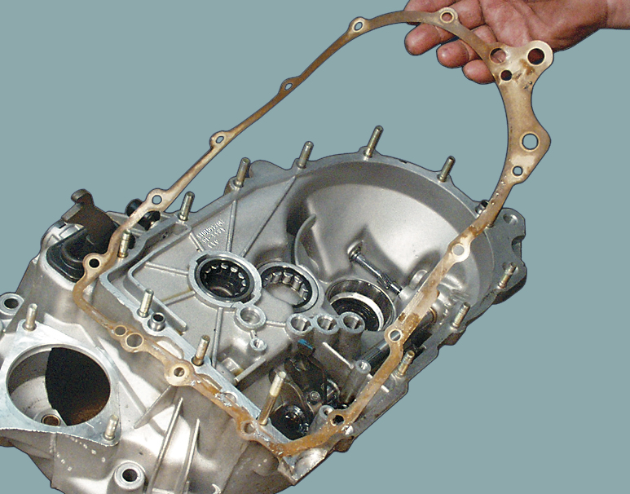

48. Аккуратно снимите уплотнительную прокладку.
ПОЛЕЗНЫЙ СОВЕТ
Не повредите уплотнительную прокладку при снятии. Неповрежденную прокладку при сборке коробки передач можно использовать вновь.
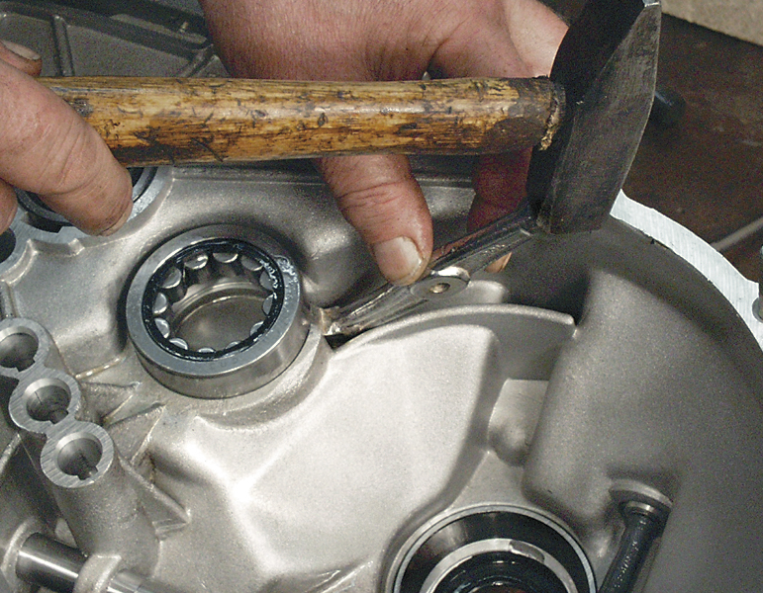

49. Выпрессуйте передний подшипник вторичного вала из картера сцепления. Для этого можно использовать лапку съемника или аналогичный инструмент.
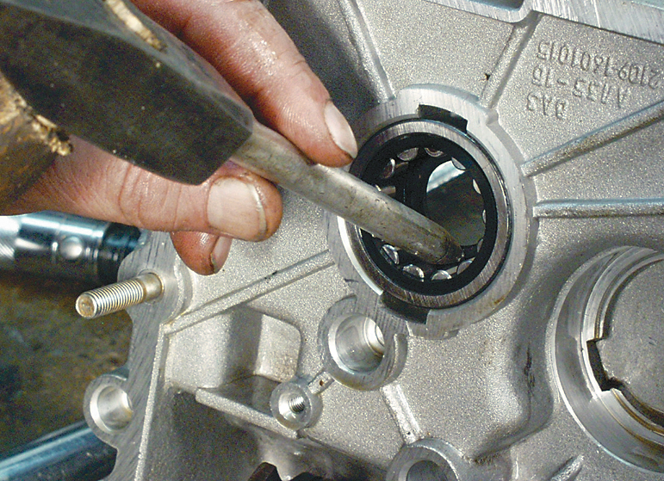

50. Чтобы заменить передний подшипник первичного вала, выпрессуйте сальник.
ПРЕДУПРЕЖДЕНИЯ
Выпрессовывайте передние подшипники первичного вала и сальник только при их замене или замене картера сцепления. Невозможно выпрессовать сальник первичного вала, не повредив его. Поэтому при замене подшипника первичного вала вам потребуется новый сальник.
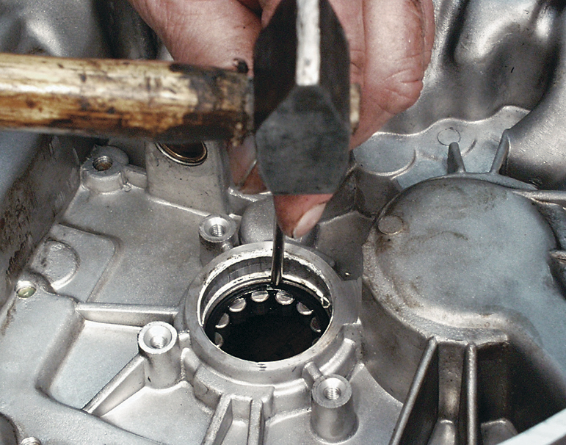

51. Выпрессуйте подшипник внутрь картера, прикладывая усилие к наружному кольцу подшипника.
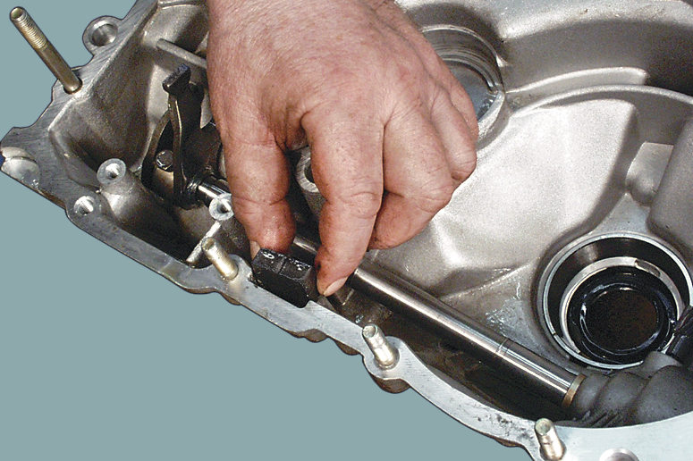

52. Выньте магнит из картера сцепления.
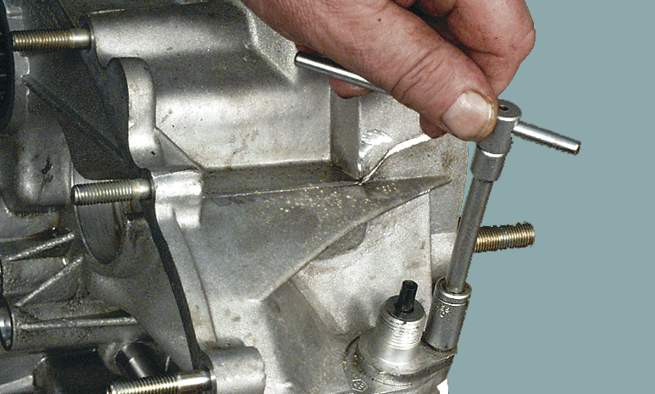

53. Отверните гайку крепления корпуса привода датчика скорости.
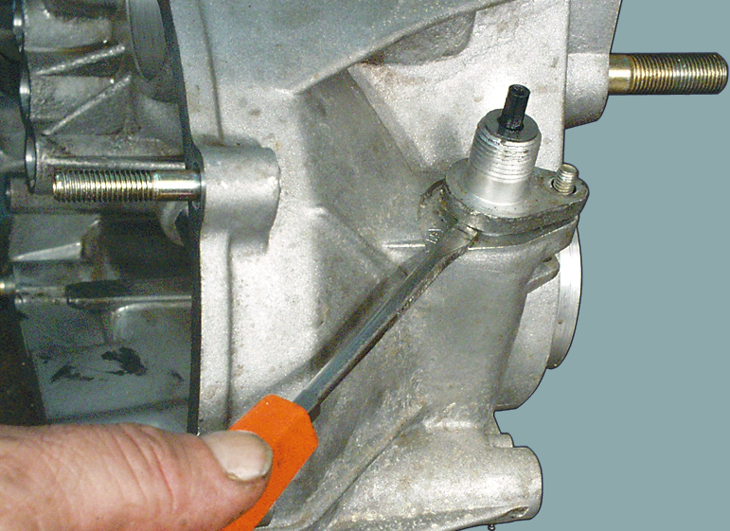

54. Подденьте отверткой корпус...
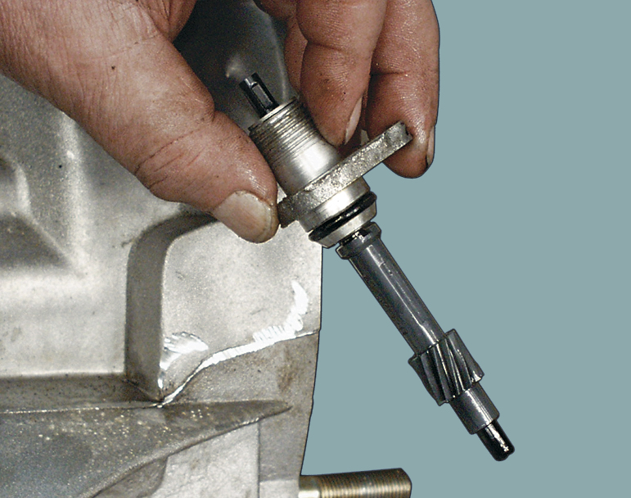

55. ...и снимите корпус с ведомой шестерней привода датчика.
ПРИМЕЧАНИЕ
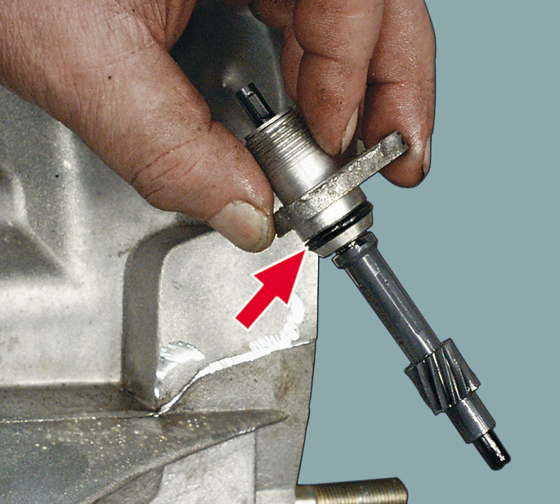

Если в процессе эксплуатации были замечены следы подтекания масла через отверстие для привода датчика скорости, замените резиновое уплотнительное кольцо на корпусе привода.
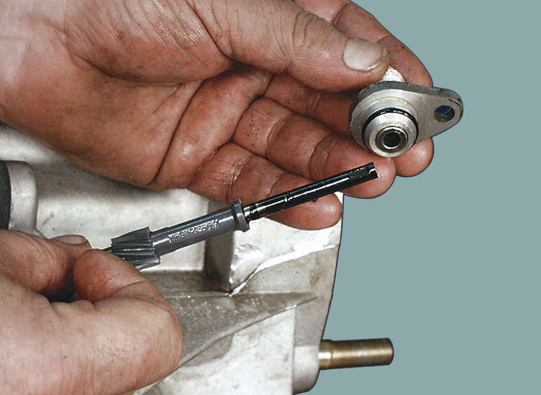

56. Выньте из корпуса ведомую шестерню с валом привода датчика.
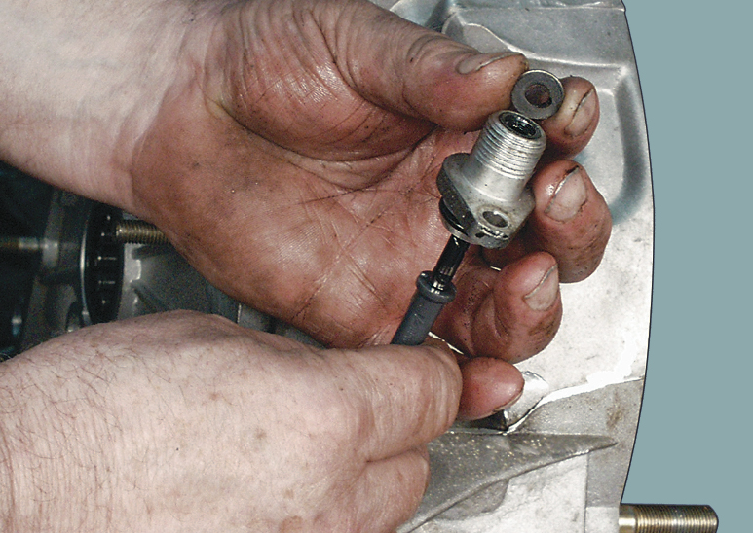

57. Вытолкните уплотнительное кольцо из корпуса привода.
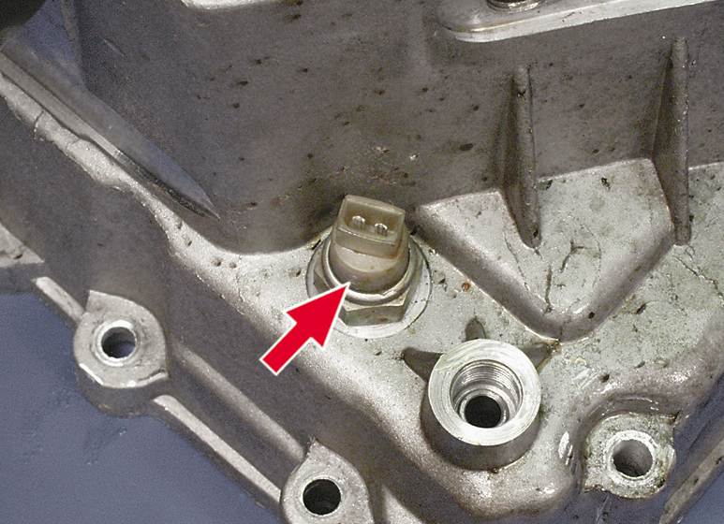

58. Выверните из картера коробки передач выключатель света заднего хода.
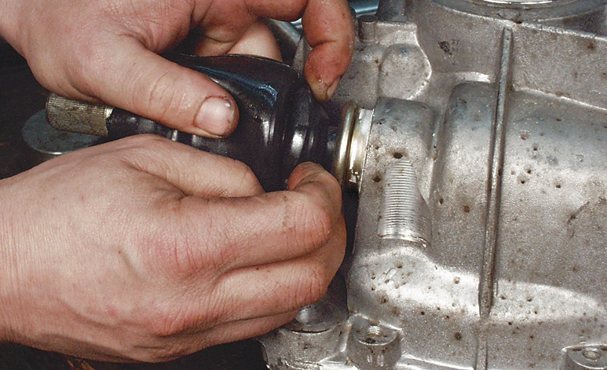

59. Сдвиньте защитный чехол шарнира тяги привода переключения передач с отбортовки на коробке передач.
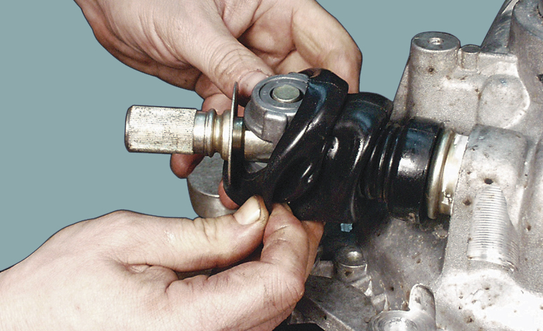

60. Снимите противоположную кромку защитного чехла с фланца шарнира.
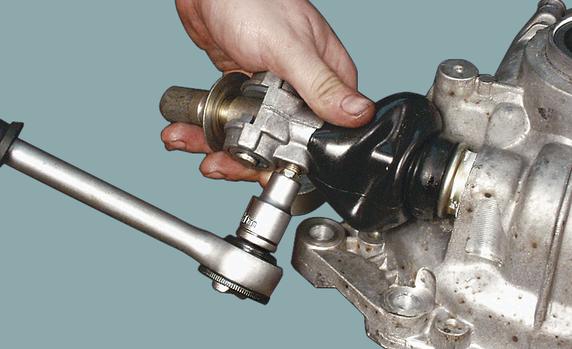

61. Выверните болт крепления шарнира к штоку...
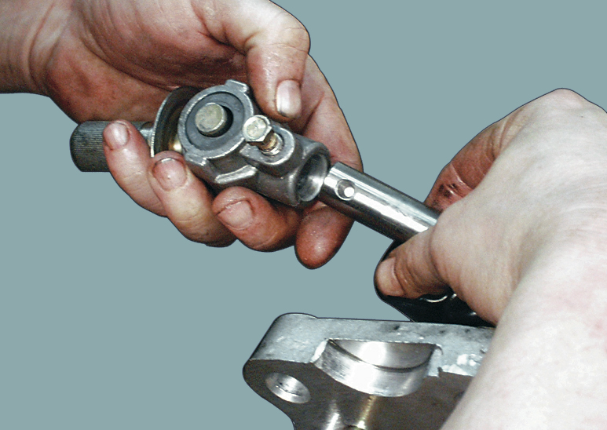

62. ...снимите со штока шарнир...
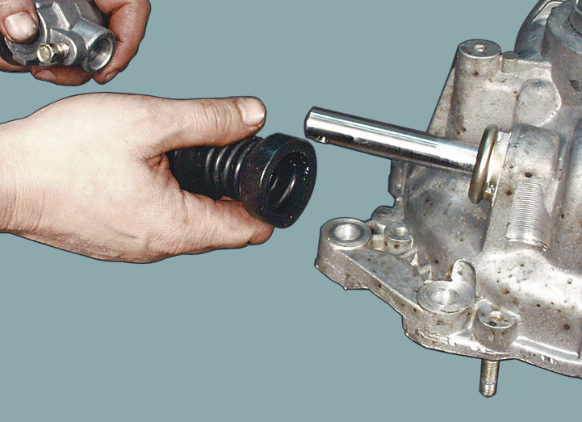

63. ...и защитный чехол.
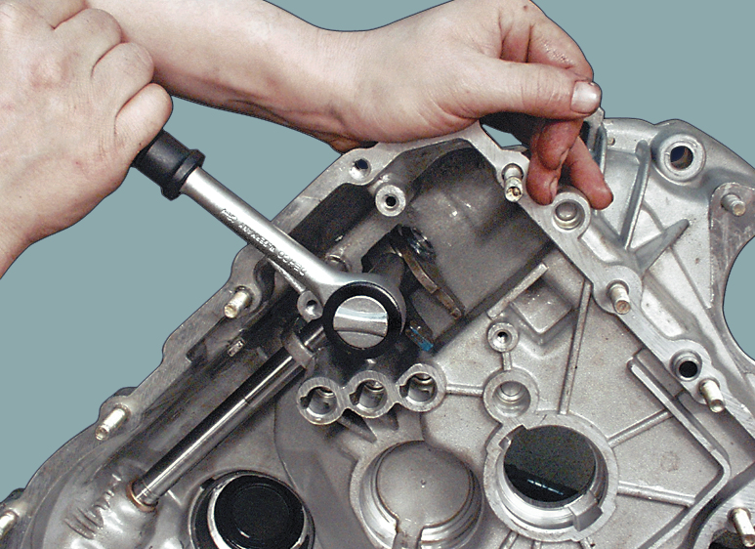

64. Выверните болт крепления рычага к штоку переключения передач внутри картера сцепления.
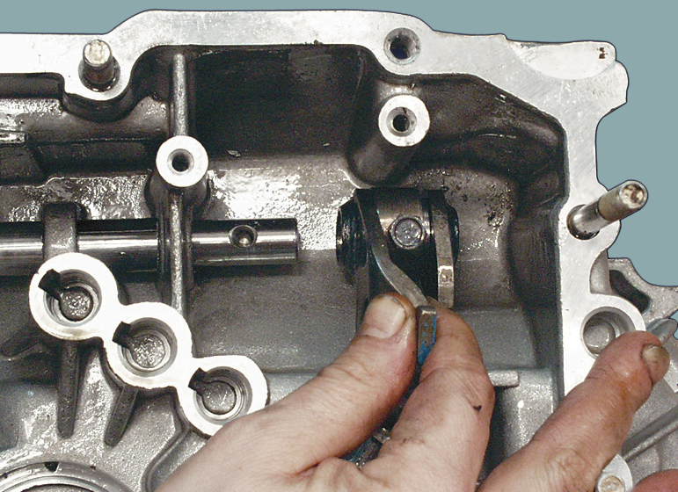

65. Выньте рычаг и шток из картера сцепления.
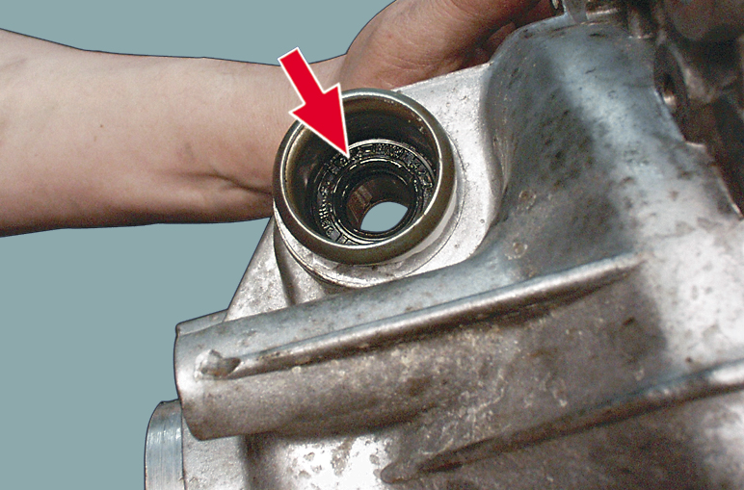

66. Если в процессе эксплуатации были замечены следы подтекания масла через отверстие в картере сцепления под шток переключения передач, замените сальник штока.
Перед осмотром и дефектовкой тщательно промойте и просушите детали коробки передач.
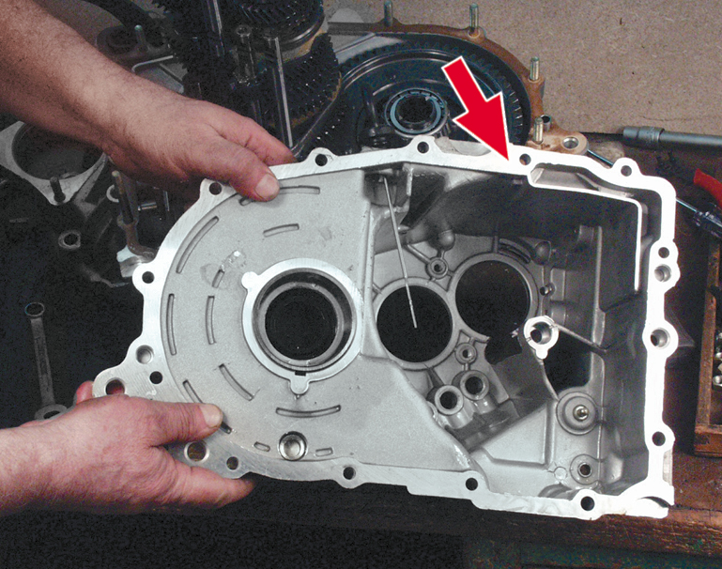

67. Осмотрите картеры сцепления и коробки передач, а также заднюю крышку. На них не должно быть трещин и сколов. На привалочных поверхностях не должно быть забоин, рисок, вмятин и т.п. Небольшие повреждения удалите шлифовальной шкуркой. При сильных повреждениях замените дефектные детали.
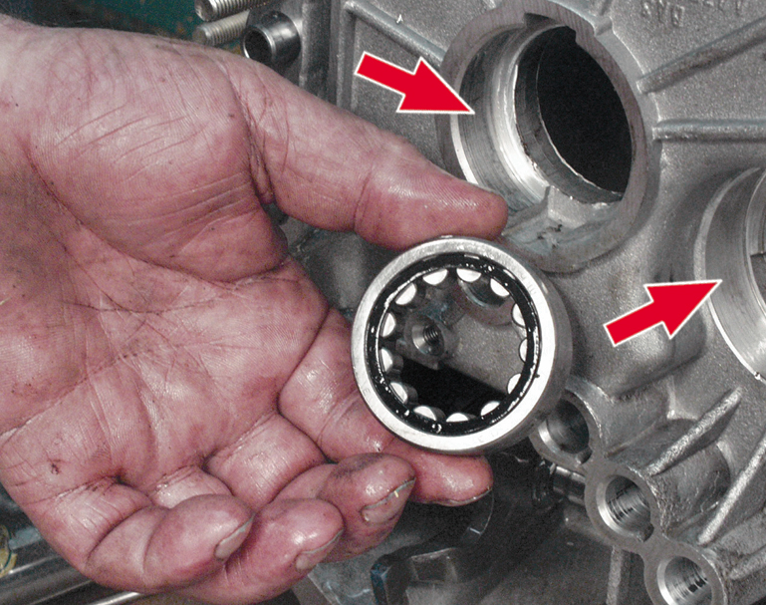

68. Проверьте посадочные места под подшипники в обоих картерах. На этих поверхностях не должно быть следов износа или повреждения. Если есть повреждения, замените картеры.
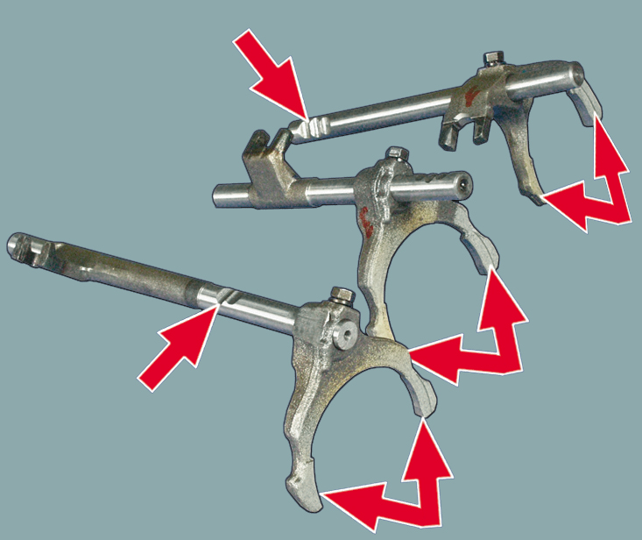

69. Проверьте состояние штоков включения передач. Если они погнуты или на штоках появились задиры, заусенцы или выработки лунок под фиксаторы, замените штоки. Проверьте состояние вилок переключения передач. Если вилки погнуты либо изношены лапки, замените эти детали.
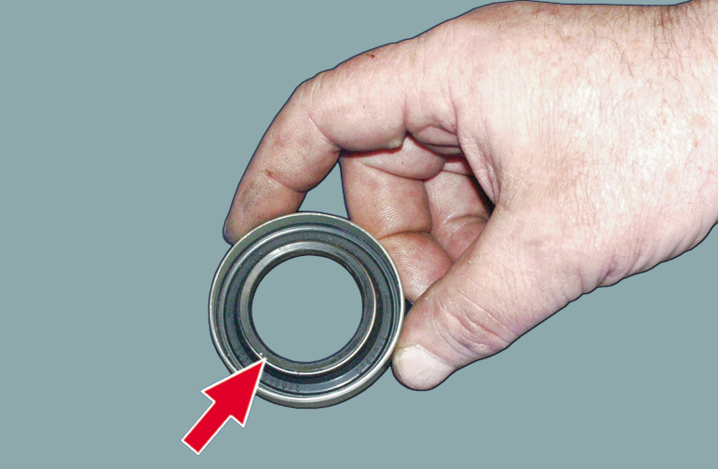

70. При обнаружении в процессе эксплуатации течи масла через сальники и при износе рабочих кромок сальники необходимо заменить.

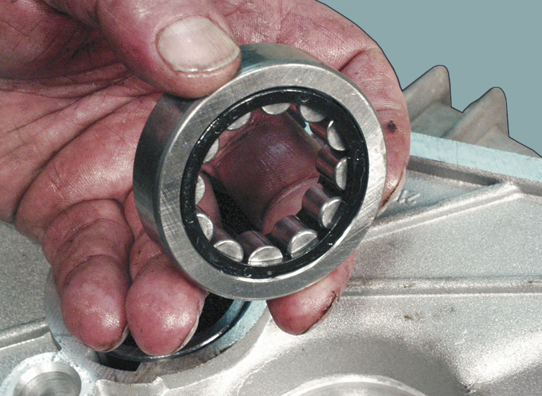

71. Проверьте состояние подшипников. При наличии питтинга (раковин) на беговых дорожках и телах качения, следов вдавливания тел качения на беговых дорожках или в случае повреждения сепараторов подшипники необходимо заменить.
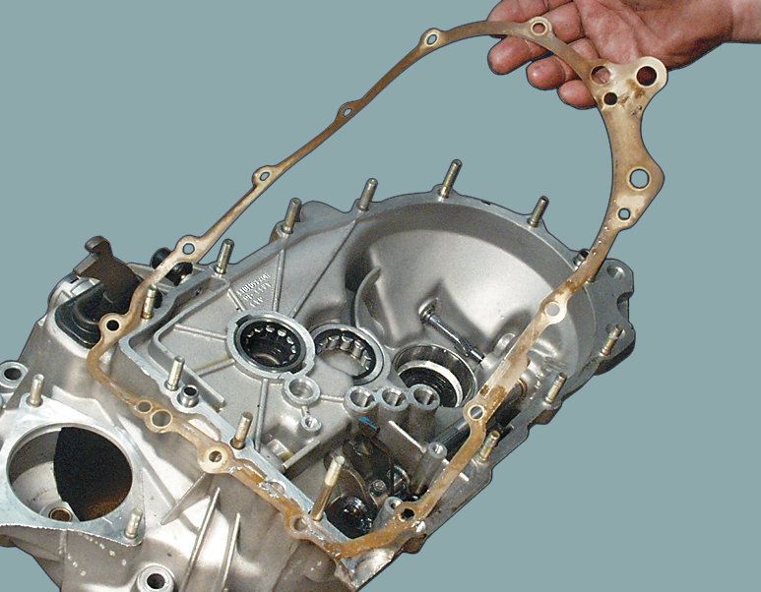

72. Замените поврежденные или сильно обжатые прокладки.
73. Очистите магнит от частиц износа деталей. Если на магните появились трещины или его магнитные свойства ослабли, замените магнит.
74. Тщательно очистите от старого герметика привалочные поверхности картеров сцепления и коробки передач и задней крышки. Соберите коробку передач в порядке, обратном разборке, с учетом следующего.
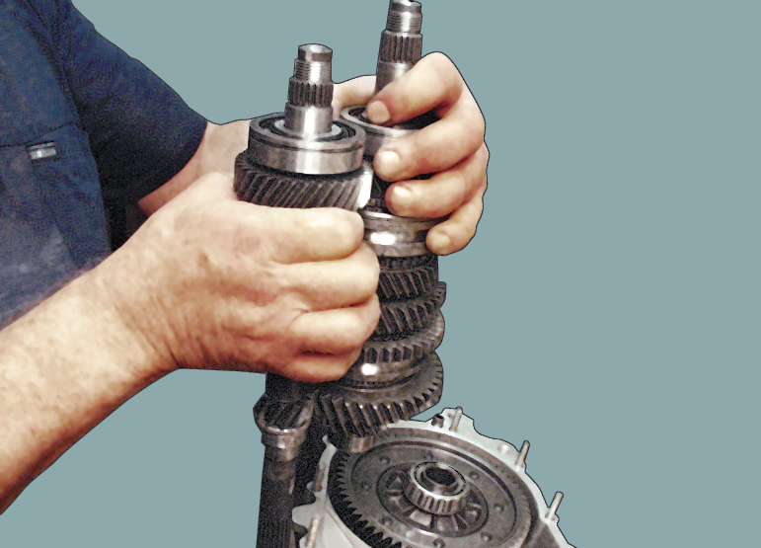

75. Перед установкой валов введите зубья их шестерен в зацепление и в таком положении установите их в картер сцепления.
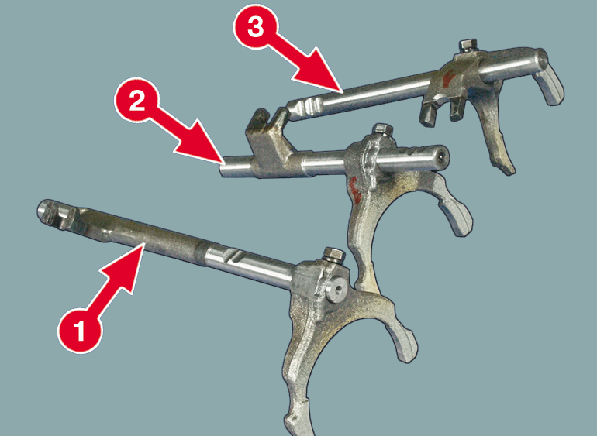

76. Обратите внимание, как должны быть установлены вилки на штоки переключения передач:
1–шток с вилкой включения V передачи;
2–шток с вилкой включения III и IV передач;
3–шток с вилкой включения I и II передач.
77. Обильно смажьте все трущиеся детали трансмиссионным маслом.
78. Не забудьте установить на место магнит.

Задание перечислить возможные дефекты и способы устранения

Привод раздаточной коробки
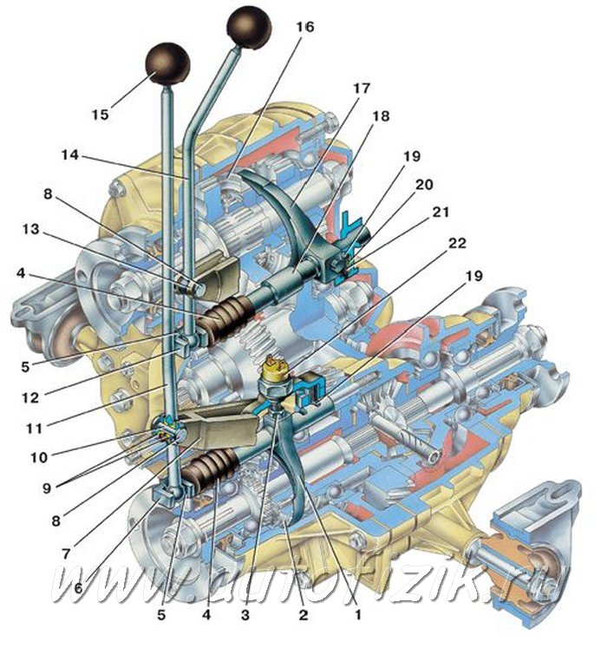
1 – вилка муфты блокировки
дифференциала;
2 – муфта блокировки дифференциала;
3 – стопорный болт вилки;
4 – защитный чехол штока;
5 – пружина рычага;
6 – шток вилки блокировки дифференциала;
7 – крышка картера привода переднего
моста;
8 – стопорная шайба;
9 – втулка оси рычага;
10 – ось рычага;
11 – рычаг блокировки дифференциала;
12 – шток вилки переключения передач;
13 – кронштейн рычага переключения
передач;
14 – рычаг переключения передач;
15 – головка рычага;
16 – муфта переключения передач;
17 – вилка муфты переключения передач;
18 – дистанционная втулка;
19 – шарик фиксатора;
20 – втулка пружины фиксатора;
21 – пружина фиксатора;
22 – выключатель контрольной лампы
блокировки дифференциала
Детали ведущего и промежуточного валов
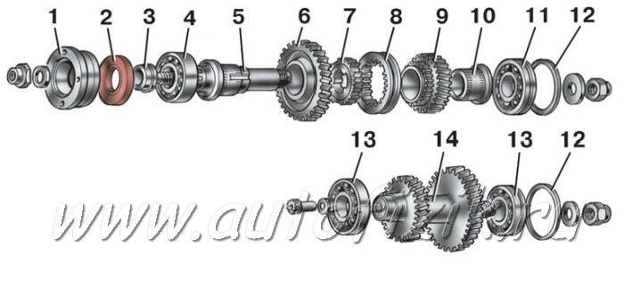
1 – фланец;
2 – сальник;
3 – упорное кольцо подшипника;
4 – передний подшипник;
5 – ведущий вал;
6 – шестерня высшей передачи;
7 – ступица;
8 – муфта;
9 – шестерня низшей передачи;
10 – втулка;
11 – задний подшипник;
12 – установочное кольцо подшипника;
13 – подшипники промежуточного вала;
14 – промежуточный вал
Детали дифференциала раздаточной коробки
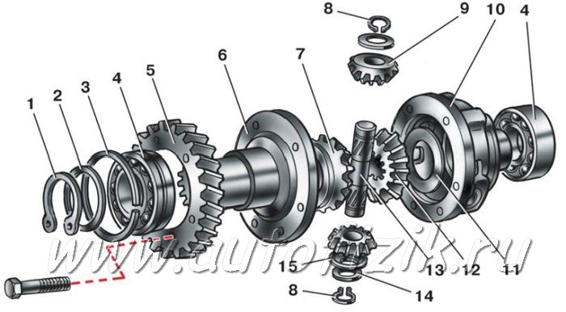
1 – стопорное кольцо;
2 – пружинная шайба;
3 – установочное кольцо подшипника;
4 – подшипники корпуса дифференциала;
5 – ведомая шестерня;
6 – передний корпус дифференциала;
7 – шестерня привода переднего моста;
8 – стопорное кольцо оси сателлитов;
9 – сателлит;
10 – задний корпус дифференциала;
11 – опорная шайба;
12 – шестерня привода заднего моста;
13 – ось сателлитов;
14 – пружинная шайба оси сателлитов;
15 – опорная шайба
Разборка
ПОРЯДОК ВЫПОЛНЕНИЯ
1. Промойте раздаточную коробку и слейте масло.
2. Закрепите раздаточную коробку на стенде для разборки и ослабьте гайки крепления
фланцев на ведущем валу и на валах привода переднего и заднего мостов.
3. Отверните гайки крепления и снимите картер
1 привода переднего моста в сборе с крышкой
2, рычагом, вилкой, муфтой блокировки
дифференциала и с валом привода переднего
моста. Снимите корпус 3 привода спидометра в
сборе с ведомой шестерней привода
спидометра.
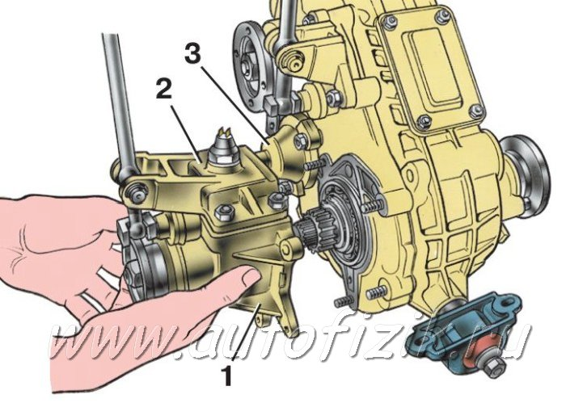
4. Сняв стопорную шайбу 8, выньте ось 10 и снимите рычаг 11 блокировки
дифференциала. Затем снимите крышку 7 картера привода переднего моста и выньте
пружину и шарик фиксатора 19. Отверните стопорный болт 3 вилки блокировки
дифференциала и выньте шток 6, вилку 1 и муфту 2 блокировки (см. рис. Привод
раздаточной коробки).
5. Снимите заднюю крышку 31 в сборе с валом привода заднего моста, следя за тем,
чтобы не повредить уплотнительную прокладку. Затем снимите фланцы 12 с ведущего
вала и валов привода переднего и заднего мостов (см. рис. Раздаточная коробка).
6. Снимите установочные кольца подшипников валов привода переднего и заднего
мостов. Выньте вал 11 привода переднего моста из картера вместе с подшипником 8,
упорным кольцом и маслоотражателем 9. Выньте вал привода заднего моста из задней
крышки 31 вместе с подшипником 36, упорным кольцом и маслоотражателем (см. рис.
Раздаточная коробка).
7. Снимите крышку 21 переднего подшипника ведущего вала и крышку смотрового люка.
8. Снимите кронштейн 13 рычага переключения передач в сборе с рычагом. Затем, сняв
стопорную шайбу, выньте ось и снимите рычаг 14 (см. рис. Привод раздаточной
коробки).
9. Отверните стопорный болт вилки 17 переключения передач и осторожно, закрыв
пальцем гнездо фиксатора, выньте шток 12 и детали фиксатора.
10. Снимите переднюю крышку 4 вместе с
дифференциалом, затем установите
установочное кольцо подшипника
дифференциала 3 и выньте из передней крышки
подшипник в сборе с дифференциалом (1 –
промежуточный вал, 2 – ведущий вал).
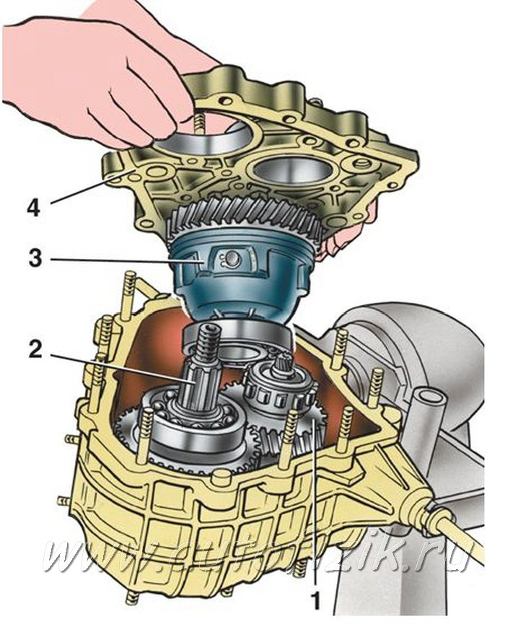
11. Снимите установочные кольца с задних подшипников ведущего и промежуточного
валов и выньте из картера раздаточной коробки оба вала: ведущий и промежуточный.
12. Зажав в тиски ведущий вал, снимите упорное кольцо и задний подшипник 11,
используя универсальный съемник. Снимите с ведущего вала шестерню 9 низшей
передачи вместе с втулкой 10, муфту 8 переключения передач, ступицу 7 муфты,
шестерню 6 высшей передачи (см. рис. Детали ведущего и промежуточного валов).
13. Разберите дифференциал, для чего снимите стопорное кольцо 1 и пружинную шайбу
2 переднего подшипника (см. рис. Детали дифференциала раздаточной коробки).
14. Снимите задний и передний подшипники с
корпуса дифференциала, используя
универсальный съемник 1 – А.40005/1/6 и упор
67.7853.9559 – 2 (3 – подшипник).
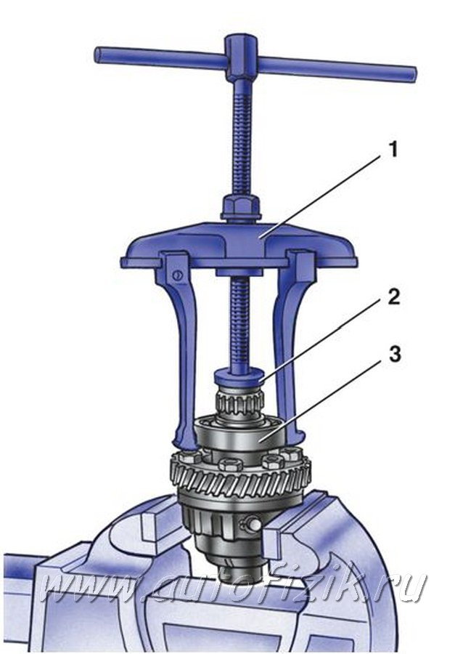
15. Отверните болты крепления ведомой шестерни дифференциала, отметьте рисками
на корпусах дифференциала взаимное их расположение относительно друг друга и
разъедините корпус.
16. Снимите ведомую шестерню дифференциала.
17. Снимите стопорные кольца 8 и пружинную шайбу 14, затем выпрессуйте ось
сателлитов и снимите сателлиты и шестерни привода ведущих мостов с опорными
шайбами (см. рис. Детали дифференциала раздаточной коробки).
18. Выпрессуйте изношенные или поврежденные сальники из картера привода
переднего моста, из крышки переднего подшипника и из задней крышки.
19. Отверните гайки с осей подушки подвески и снимите кронштейны в сборе.
Сборка
ПОРЯДОК ВЫПОЛНЕНИЯ
1. Сборка раздаточной коробки проводится в последовательности, обратной разборке.
2. Соберите межосевой дифференциал, совместив метки на его корпусах, чтобы не
нарушить балансировку данного узла.
3. Пружинную шайбу на оси сателлитов установите со стороны глухого отверстия на
торце оси.
4. Осевой зазор каждой шестерни привода мостов должен составлять 0–0,10 мм, а
момент сопротивления вращению шестерен не должен превышать 14,7 Н·м (1,5 кгс·м).
5. При увеличенном зазоре замените опорные шайбы другими, большей толщины; если
указанный зазор не удается получить при установке опорных шайб наибольшей
толщины, шестерни замените новыми ввиду их чрезмерного износа.
6. Ведущий 1 и промежуточный 2 валы
устанавливаются в картер раздаточной
коробки одновременно.
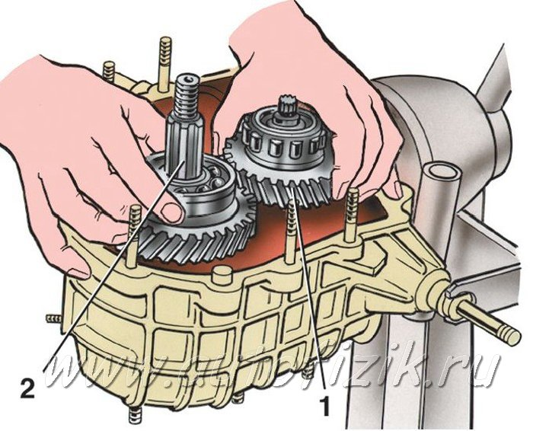
7. Напрессовку подшипников на корпус
дифференциала проводите оправкой
67.7853.9558 (1).
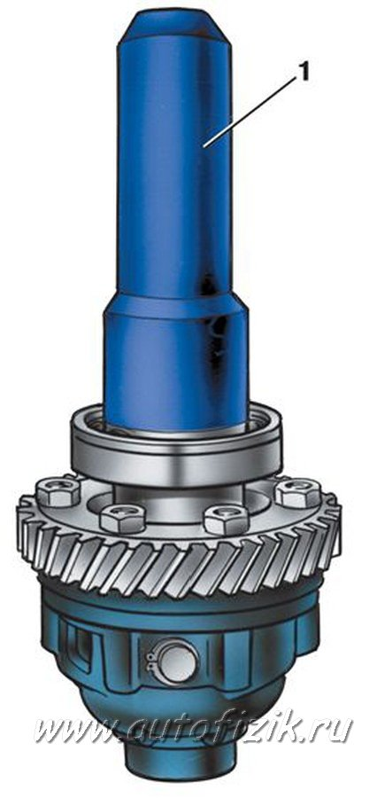
8. Рабочие поверхности сальников перед установкой в крышки и картеры смажьте
смазкой Литол-24.
9. Резьбовые соединения затягивайте моментами.
10. При обжатии гаек валов раздаточной
коробки пользуйтесь оправкой 67.7820.9520 (1)
(2 – фиксатор фланца).
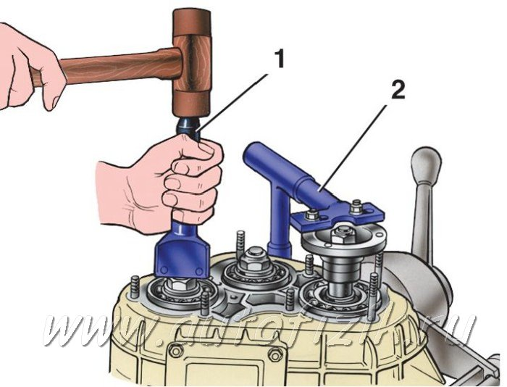
11. После сборки залейте масло в раздаточную коробку до нижней кромки заливного
отверстия.
Задание Составить технологическую карту последовательности выполнения работ по разборке раздаточной коробки

